Piątek 08.05.2020r.
"Moje najbliższe otoczenie"

- Słuchanie wiersza L. J. Kerna Nasze podwórko.
Nasze podwórko to miejsce,
które najlepiej znamy.
Wszyscy,
bez żadnych wyjątków,
takie podwórko mamy!
Nasze podwórko to teren
najbardziej nam bliski na ziemi.
W zimie śnieg na podwórku leży,
a w lecie się trawa zieleni.
Gdy słońce świeci na niebie,
wesołe jest nasze podwórko,
smutnieje zaś, gdy się zjawi
pan deszcz
z ponurą córką chmurką.
Czasami z naszego podwórka,
na którym się co dzień bawimy,
widać wieże kopalni
lub wielkiej huty kominy.
I czy to będzie w Gliwicach,
w Toruniu,
w Łomży,
czy w Krośnie,
gdy spojrzysz na nasze podwórko,
to stwierdzisz, że ono rośnie!
Bo naszym podwórkiem nie jest
to tylko, co jest blisko,
ale i traktor w polu,
i stadion,
i lotnisko,
i jakiś stary zamek,
i lasy na pagórkach,
i Wisła, która płynie
środkiem Naszego Podwórka.
• Rozmowa na podstawie wysłuchanego utworu.
- Co to jest nasze podwórko?
- Czy naszym podwórkiem można nazwać plac zabaw w przedszkolu albo teren wokół przedszkola?
- Jak myślicie, kiedy podwórko się cieszy, a kiedy smuci?
- Co widać z naszego podwórka w przedszkolu, a co z waszych domów?
- Zabawa językowa Symbole mojej miejscowości (lub gminy).
Obrazek z herbem miejscowości lub gminy, gdzie mieści się przedszkole i/lub inne symbole (np.:
ﬂaga, maskotka miasta).
Rodzic prezentuje obrazek z herbem i pyta dziecko, czy wie, co on przedstawia. Następnie prosi, aby to opisało i powiedziało, dlaczego to znajduje się w herbie. Jest to dobry czas, aby przedstawić miejscowe legendy, przekazy ludowe itp.
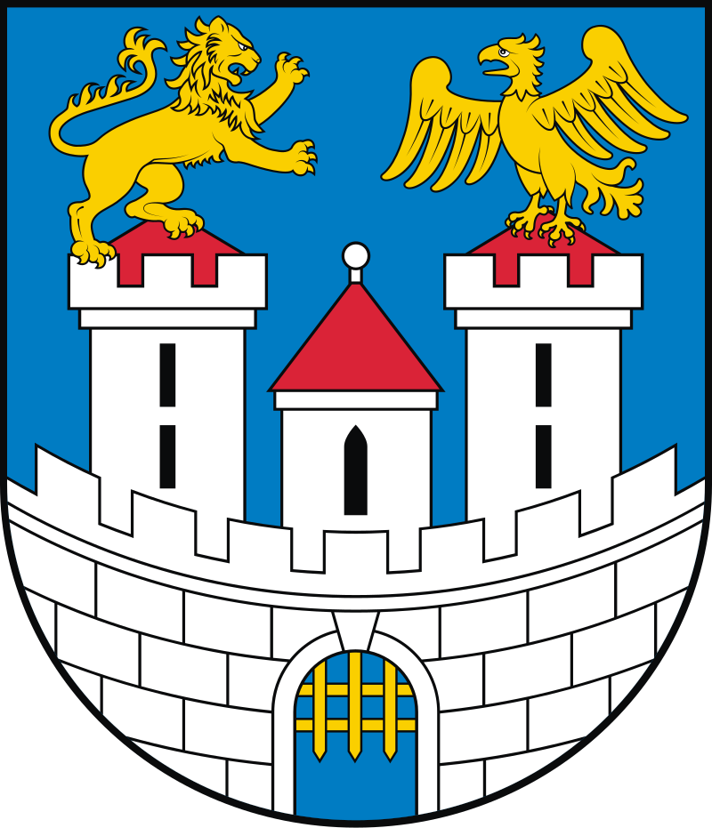
https://pl.wikipedia.org/wiki/Herb_Cz%C4%99stochowy#/media/Plik:POL_Częstochowa_COA.svg
Link do strony o barwach Częstochowy:
http://www.czestochowa.pl/page/50,herb-barwy.html

3.Quiz dydaktyczny Moja miejscowość/mój region.
Dzieci potwierdzają prawdziwość zdań/informacji przez głośne wypowiedzenie słowa Tak, a nieprawdę poprzez głośne wypowiedzenie słowa Nie.
Rodzic modyfikuje zdania zgodnie z zamieszkiwanym regionem/zamieszkiwaną miejscowością, np. :
Teatr w naszym mieście to Teatr im. A. Mickiewicza.
Osoba, która rządzi naszym miastem, to prezydent.
Symbolem naszego miasta jest Jasna Góra.
W naszym mieście znajduje się Filharmonia.

4. Zachęcam do wspólnego obejrzenia galerii zdjęć i filmów :
Częstochowa dawniej i dziś:
http://www.czestochowa.czest.pl/galerie.php?id=1
https://youtu.be/Sudi0P3H63E

Panorama Częstochowy z lotu ptaka: https://youtu.be/yUakTQDmwig

